Министерство образования Республики Беларусь

Учреждение образования

«Белорусский государственный университет информатики и радиоэлектроники»

Кафедра интеллектуальных информационных технологий

Отчет по лабораторной работе №2

по курсу:

**«Методы решения задач в интеллектуальных системах»**

|  |  |
| --- | --- |
| Выполнил: | 1. студент гр. 921702   Крачковский А.В. |
| Проверил: | Бруцкий Д.С. |
|  |  |

Минск 2021

**Тема**

Предсказание числовых последовательностей нейросетевыми методами.

**Цель**

Ознакомиться, проанализировать и получить навыки реализации модели нейронной сети для задачи предсказания числовых последовательностей.

**Задание**

Реализовать модель сети Джордана-Элмана с логарифмической функцией активации.

**Ход работы**

Сеть Джордана-Элмана можно изобразить следующим образом:

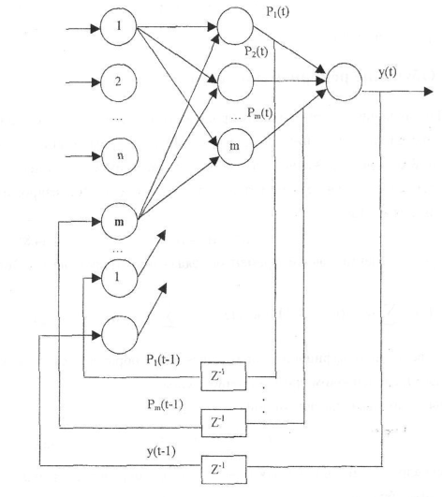

Рисунок 1 – Схема работы сети Джордана-Элмана

Задается числовая последовательность, для которой нужно спрогнозировать n-ое количество элементов. Также указываются следующие параметры:

- размер окна

- количество элементов скрытого слоя

- минимальная среднеквадратическая ошибка

После чего нейронная сеть на основании заданных параметров формирует обучающую выборку следующим образом:

1. Есть последовательность: 1 2 3 4 5
2. На основании размера окна, предположим p = 3, формируется множество входных векторов:

1 2 3

2 3 4

3 4 5

Нейронная сеть Джордана-Элмана будеть иметь 4 матрицы весовых коэфициентов:

1. Между входным и скрытым слоем
2. Между контекстным с предыдущими значениями скрытого и скрытым слоем
3. Между контекстным с предыдущим значением выходного и скрытым слоем
4. Между скрытым и выходным слоем

Следующим этапом нейронной сети является инициализация значений весов. Каждый весовой коэффициент устанавливаем равным случайному значению в диапазоне от -1 до 1.

Также устанавливаются 2 пороговых коэффициента между входным и скрытым и между скрытым и выходным слоями со значениями -1.

**Алгоритм работы сети**

Пока среднеквадратичная ошибка больше минимальной выполняем следующие действия:

1) Производим прямое распространение сети:

А) Для каждого вектора из обучающей выборки вычисляем значение вектора скрытого слоя использую следующие формулы:





Б) Вычисляем значение выходного слоя воспользовавшись следующими формулами:





В) Копируем текущие значения скрытого и выходного слоя в контекст.

2) Производим обратное распространение ошибки:

А) Корректируем значения весовых коэффициентов по следующим формулам:

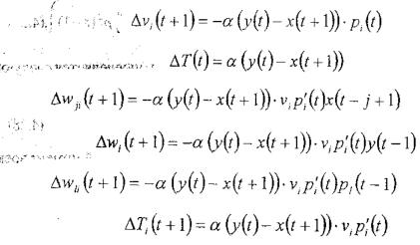

1. Проверяем не меньше ли текущая среднеквадратичная ошибка минимальной, если нет, то пункт 1, в противном случае заканчиваем обучение сети.

**Результаты работы сети**

Ниже представлены результаты работы реализованной сети Джордана-Элмана. В качестве входных данных на сеть подавались целочисленные последовательные и периодические числовые ряды.

**Пример 1.**

*Ряд:* 1 2 3 4 5 6 7 8 9 10 11 12 13

*Количество нейронов скрытого слоя:* 5

*Минимальная ср.кв. ошибка:* 0.00001

*Количество прогнозируемых элементов:* 4

*Результат:* 13.145 14.023 14.894 15.433 – правильный результат

**Пример 2.**

*Ряд:* 0 2 4 2 0 -2 -4 -2 0

*Количество нейронов скрытого слоя:* 5

*Минимальная ср.кв. ошибка:* 0.00001

*Количество прогнозируемых элементов:* 4

*Результат:* 1.894 3.943 2.067 0.331 – правильный результат

**Пример 3.**

*Ряд:* 1 1 2 3 5 8 13 21 34 55 89

*Количество нейронов скрытого слоя:* 5

*Минимальная ср.кв. ошибка:* 0.01

*Количество прогнозируемых элементов:* 3

*Результат:* 114.244 153.009 242.566 411.019 – неправильный результат

**Вывод**

В данной работе была реализована сеть Джордана-Элмана для прогнозирования числовых последовательностей, которая обучается по алгоритму обратного распространения ошибки.

В ходе работы возникли трудности с прогнозированием сложных числовых последовательностей, в основном возрастающих/убывающих. Какой бы последовательность не была, прогнозируемые значения стремились к последнему элементу в обучающей выборке.

Для решения данной проблемы было предложено несколько вариантов:

1. Нормализовать входные значения
2. Добавить пороговые коэффициенты
3. Подавать на вход сети не исходные входные значения, а значения, вычисленные при помощи функции активации.

Нормализация входных значений и добавление пороговых коэффициентов ничем особо не помогли, т.к. прогнозируемые значения выходили неверными, но последний вариант частично решил проблему. Правда для таких последовательностей как факториал и фибоначчи проблема осталась нерешенной, вычисления проходили очень долго, а количество итераций было больше 6 млрд.